ФЕДЕРАЛЬНОЕ АГЕНТСТВО ЖЕЛЕЗНОДОРОЖНОГО ТРАНСПОРТА
Федерального государственное бюджетное образовательное учреждение высшего образования
«Иркутский государственный университет путей сообщения» (ФГБОУ ВО ИрГУПС)

Факультет «Управление на транспорте и информационные технологии»
Кафедра «Информационные системы и защита информации»
Дисциплина «Программирование»

Тема
Лабораторная работа № 3
ЛР.430500.09.04.04.299.ПЗ

Выполнил: Проверил:
Колесов М.И Лебедев В.С
Студент гр. Ассистент
ПИ 1-25-1
«___» ________________2026 г. «___»______________2026 г.
__________________________ __________________________

Иркутск 2026
Оглавление
1 Задние 2
2 Код 2
3 Листинг 8

Задние
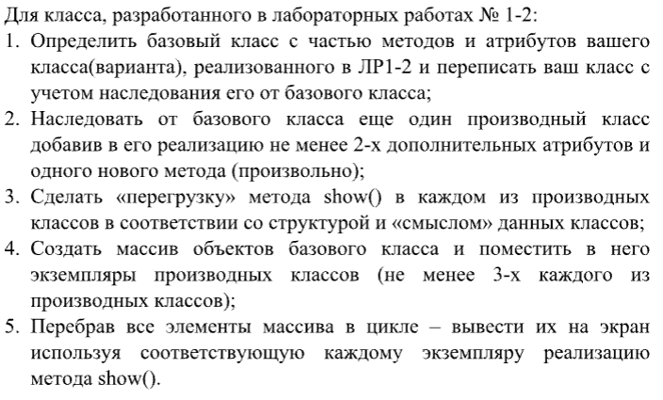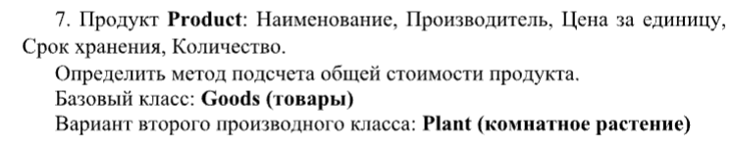

Код

#include <iostream>
#include <string>
#include <vector>

using namespace std;

class Goods {
protected:
string name;
string manufacturer;
double price;

public:
Goods() : name(""), manufacturer(""), price(0.0) {}
Goods(const string& n, const string& m, double p) : name(n), manufacturer(m), price(p) {}
Goods(const Goods& other) : name(other.name), manufacturer(other.manufacturer), price(other.price) {}
virtual ~Goods() {}

void setName(const string& n) { name = n; }
void setManufacturer(const string& m) { manufacturer = m; }
void setPrice(double p) { price = p; }
string getName() const { return name; }
string getManufacturer() const { return manufacturer; }
double getPrice() const { return price; }

virtual void show() const {
cout << "Goods: " << name << " | Manufacturer: " << manufacturer
<< " | Price: " << price;
}
};

class Product : public Goods {
private:
int shelfLife;
int quantity;

public:
Product() : Goods(), shelfLife(0), quantity(0) {}
Product(const string& n, const string& m, double p, int s, int q)
: Goods(n, m, p), shelfLife(s), quantity(q) {}
Product(const Product& other) : Goods(other), shelfLife(other.shelfLife), quantity(other.quantity) {}
~Product() {}

void setShelfLife(int s) { shelfLife = s; }
void setQuantity(int q) { quantity = q; }
int getShelfLife() const { return shelfLife; }
int getQuantity() const { return quantity; }

double totalCost() const { return price * quantity; }

void show() const override {
Goods::show();
cout << " | Shelf life: " << shelfLife << " days | Quantity: " << quantity
<< " | Total cost: " << totalCost() << endl;
}
};

class Plant : public Goods {
private:
string plantType;
int ageMonths;

public:
Plant() : Goods(), plantType(""), ageMonths(0) {}
Plant(const string& n, const string& m, double p, const string& type, int age)
: Goods(n, m, p), plantType(type), ageMonths(age) {}
Plant(const Plant& other) : Goods(other), plantType(other.plantType), ageMonths(other.ageMonths) {}
~Plant() {}

void setPlantType(const string& t) { plantType = t; }
void setAgeMonths(int a) { ageMonths = a; }
string getPlantType() const { return plantType; }
int getAgeMonths() const { return ageMonths; }

string waterDemand() const {
if (ageMonths < 6) return "Frequent watering";
else if (ageMonths < 24) return "Moderate watering";
else return "Rare watering";
}

void show() const override {
Goods::show();
cout << " | Type: " << plantType << " | Age: " << ageMonths
<< " months | Watering: " << waterDemand() << endl;
}
};

int main() {
const int SIZE = 6;
Goods* items[SIZE];

items[0] = new Product("Milk", "Dairy", 1.5, 10, 50);
items[1] = new Product("Bread", "Bakery", 0.8, 5, 100);
items[2] = new Product("Cheese", "Dairy", 2.2, 20, 30);

items[3] = new Plant("Ficus", "Holland", 750.0, "Ficus Benjamina", 18);
items[4] = new Plant("Cactus", "Mexico", 250.0, "Echinopsis", 36);
items[5] = new Plant("Orchid", "Thailand", 1200.0, "Phalaenopsis", 8);

cout << "=== Polymorphic output ===" << endl;
for (int i = 0; i < SIZE; ++i) {
items[i]->show();
}

for (int i = 0; i < SIZE; ++i) {
delete items[i];
}

return 0;
}

Листинг
